« La valse » statue en bronze de Camille Claudel (1889-1895)

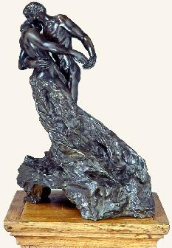

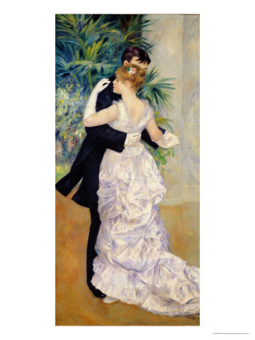

Danse à la ville (1883)

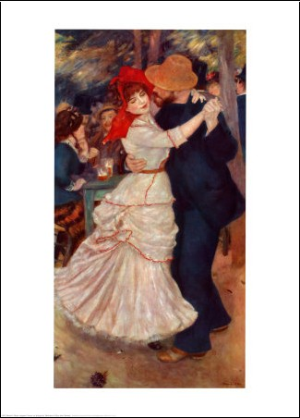

Bal à Bougival (1883)

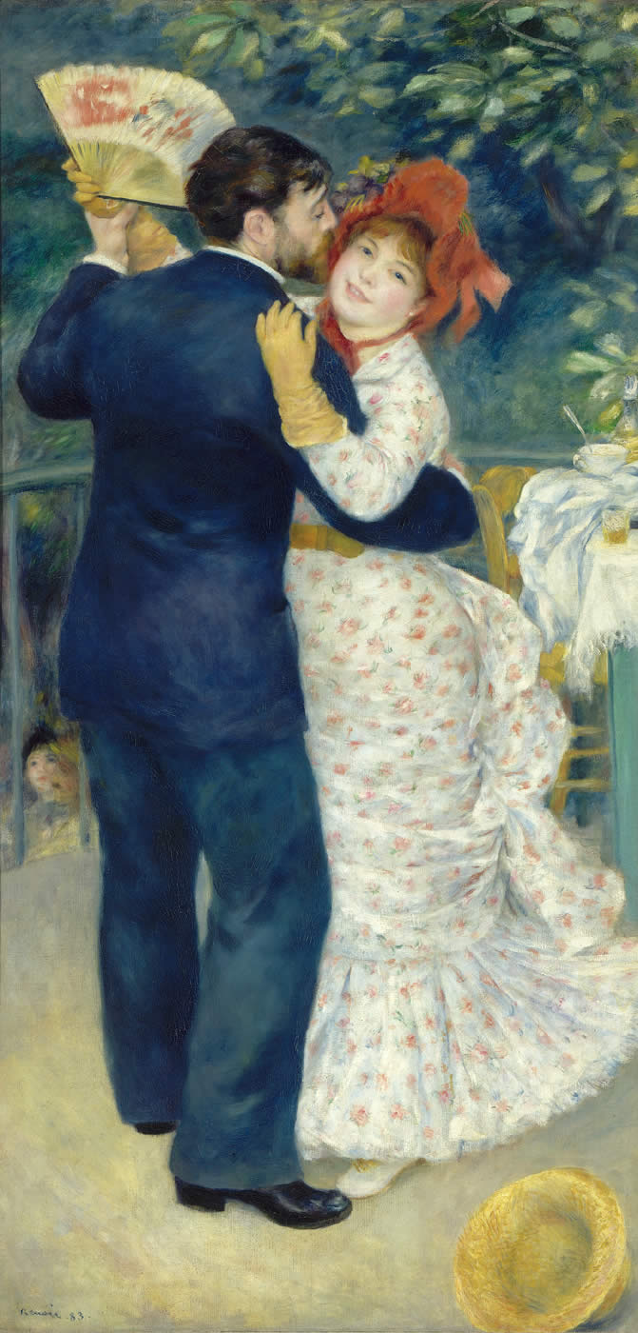

Danse à la campagne (1883)

**Ecoutes n°2 et 3**

**Ecoute n°2 :** « Reine de musette » de Jean Peyronnin

La musette est à l’origine une danse des 17ème et 18ème siècles, dont le nom vient de l’instrument

qui accompagnait cette danse : la musette (sorte de cornemuse)

1. Instruments : .…………………………………………………………………………………………………………………………………….
2. Quel est l’instrument soliste ? …………………………………………………………………………………………………………………..
3. Que font les autres instruments ? ……………………………………………………………………………………………………………..
4. Ressent-on le balancement caractéristique de la valse ? ……………………………………………………………………………….
5. Quel instrument joue les temps faibles ? …………………………………………………………………………………………………….

**Ecoute n°3** : « La valse de l’adieu » de Frédéric Chopin

1. Atmosphère de cette valse : ……………………………………………………………………………………………………………………..
2. Formation instrumentale : ………………………………………………………………………………………………………………………
3. Perçoit-on les trois temps caractéristiques de la valse et l’accentuation sur le premier temps ? ………………………………

………………………………………………………………………………………………………………………………………………………………….

1. Serait-il possible de danser sur cette valse ? pourquoi ? ………………………………………………………………………………..

………………………………………………………………………………………………………………………………………………………………….

Frédéric Chopin est un compositeur polonais né en 1810. Il quitte la Pologne en 1830. Il passa quelques temps à Vienne (en Autriche) puis s’installa à Paris.

En 1835, il va rendre visite à ses parents en Pologne. Sur le chemin du retour il s’arrête à Dresde (en Allemagne) où il retrouve Maria, une amie d’enfance, dont il tombe amoureux. Au moment de la quitter pour repartir vers Paris, il lui offre une valse que l’on appelle aujourd’hui la « Valse de l’adieu ».

Frédéric Chopin composa au total 17 valses dont seulement trois sont destinées à être dansées. L’utilisation de la valse est plus un prétexte de composition et n’a pas vocation à faire danser.

**La valse**

Origines :

Elle serait issue d’une danse du 18ème siècle, très populaire en Autriche : le ländler. Le mot valse vient de l’allemand « walzer » qui signifie « tourner ».

La valse s’est ensuite répandue dans de nombreux pays dont la France à la fin du 19ème siècle, dans les quartiers populaires, dans lesquels naît la valse musette.

Caractéristiques musicales :

La valse est traditionnellement écrite à 3 temps (c’est-à-dire 3 temps par mesure). Elle se caractérise par un accompagnement basé sur un 1er temps fort (les danseurs tournent) et les 2 autres faibles (les danseurs se balancent sur la pointe des pieds).

Les différentes formes de la valse :

* *La valse viennoise* : est jouée par un orchestre symphonique. Il s’agit d’une danse raffinée, plutôt symbole de la noblesse. Le parquet ciré permet aux danseurs de glisser avec élégance.

« La valse ……………………………………….. » est une valse viennoise.

* *La valse musette :* danse populaire, souvent accompagnée par l’accordéon. Du fait de l’exiguïté des pistes de danse des bals musette, les couples valsaient serrés et ne se déplaçaient pas beaucoup sur la piste, jusqu’au point de faire du surplace.

«  ………………………………………………………….. » est une valse musette

Représentations artistiques de la valse : Peintures de Pierre-Auguste Renoir et sculpture de

